手持+在线两用红外测温仪

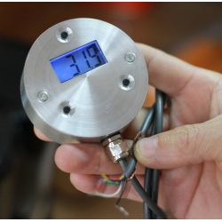

型 号: SENDTA-LT-05T-LCD

产品摘要: SENDTA-LT-05T-LCD系列红外测温仪精巧而灵活的应用，为流水生产线在线测温特制。

产品描述：
SENDTA-LT-05T-LCD系列红外测温仪
精巧而灵活的应用，为流水生产线在线测温特制。

技术参数：
测温范围：-20-500℃（量程可选）
测量精度：±1.5%或±1.5℃
工作电源：3V可充电锂电池（内置）
线性输出：4~20mA或1-5V（可选项）
最大电流：50mA
辐射率：0.95
采样速度：300mS/（超快速50ms可选）
工作环境：0-60℃，10~95%RH
引线长度：标准1米（可定制长度）

